**Lokalisation via Bluetooth-Sender**

Die Lokalisierung eines sich bewegenden Objektes kann über verschiedene Methoden bestimmt werden. Eines dieser Verfahren wird durch die neue Bluetooth-Technologie ermöglicht und findet hauptsächlich für Indoor-Lokalisierungen statt. Mit der neusten Version, Bluetooth 5.0 Low Energie, kann mittels Beacons (kleinen Bluetooth-Funksendern) die Position auf einer Distanz von 30 bis maximal 75 Meter bis zu einem Meter genau bestimmt werden.

*Prinzip:* Die Bluetooth-Lokalisierung funktioniert durch Orientierung an künstlichen Positionsmarkern, den Beacons. Ein Signal wird von den Beacons im Intervall abgesendet, vom Empfänger empfangen und auf ihre Signalstärke untersucht. Durch Vergleichen der gemessenen und der eigentlichen Signalstärke vom Sender, welche in den Singalinformationen enthalten ist, kann durch die Differenz die Distanz ermittelt werden. Je mehr Beacons in der Räumlichkeiten verteilt sind um so genauer kann die Position lokalisiert werden. Dies liegt zum einen an der triangulären Berechnung mit mehr bekannten Variablen, mittels der Fehler minimiert werden kann. Zum anderen wird durch die dichtere Verteilung der Beacons die potenzielle Distanz verringert und dadurch die Laufzeit des Signalintervalls verringert. Dies bedeutet, dass ein erhöhtes Sendeintervall möglich ist und in häufigeren Abständen die Position erfasst werden kann (Abbildung 1).

Abbildung : Beacon Infrastruktur

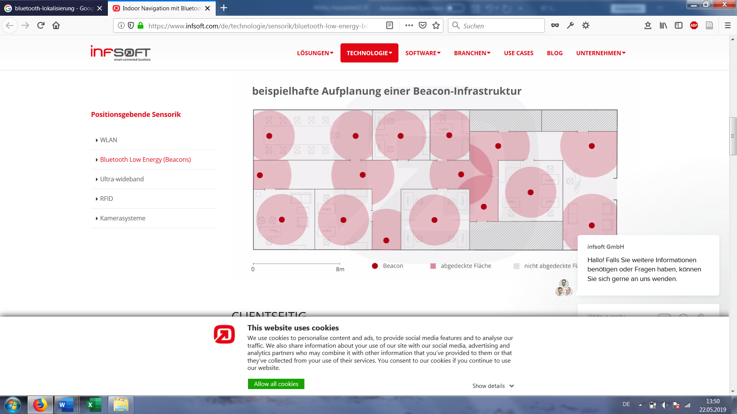

*Kommunikationsarten:* Je nach Verwendungszweck findet eine Clientseitige- oder Serverseitige-Lokalisierung statt. Gemäss Abbildung 2 unterscheiden sich diese im Grundsatz von der Art der Nutzergeräten. Während bei Clientseitiger Lokalisierung das Endgerät (zBs. Smartphones) Signale von den Beacons erhält, kommuniziert in der Serverseitigen-Lokalisierung mehrere Server mit einem zu verfolgenden Beacon-Empfänger. Anschliessend können bei beiden Verfahren die Daten über eine zusätzliche Internetschnittstelle an eine Internetplattform weitergegeben werden, um die Daten zu sammeln und für weiter Zwecke zu verarbeiten.

Abbildung 2: Bluetooth-Kommunikationsarten

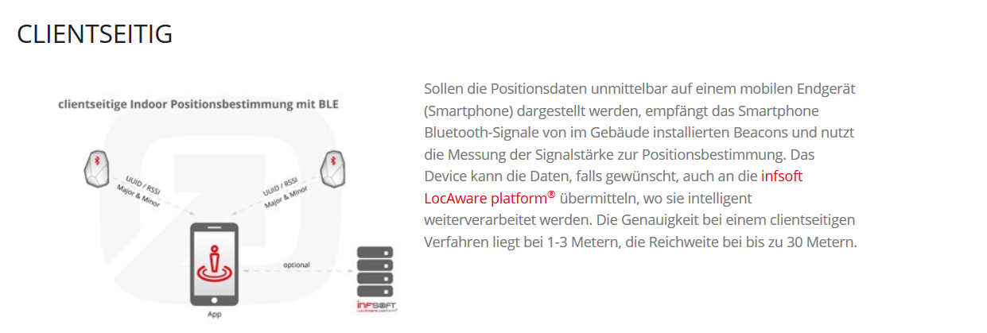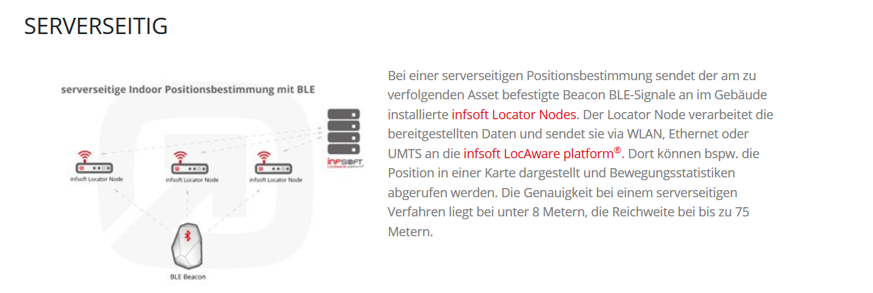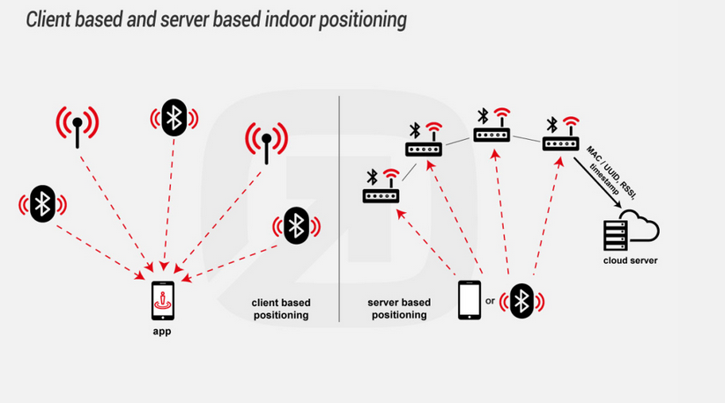

*Vorteile:* Die Lokalisierung wird meistens mit der Ortung durch Translation/ Odometrie kombiniert, wodurch die Genauigkeit erhöht werden kann. Die Lokalisierung ist simpel und er Anwendung und zudem kostengünstig. Vor allem wenn eine solche Bluetooth-Infrastruktur bereits vorhanden ist. Die Technologie ermöglicht zudem durch ihre intelligente Kommunikation und flexible Frequenzänderung eine stabile Verbindung mit geringem Energieverbrauch.

*Nachteile:* Die zusätzliche Installation von einer Bluetooth-Infrastruktur ist mit Investitionen und Aufwand verbunden. Die ungenaue Lokalisierung ist je nach Anwendungszweck ungeeignet. Sofern eine Räumlichkeit bereits durch andere Sender- und Empfängereinheiten (wie Bluetooth und Wlan) maximal ausgelastet ist, kann es dennoch Probleme mit der Frequenzzuweisung geben.

Quellenverzeichnis:

<https://www.google.com/url?sa=t&rct=j&q=&esrc=s&source=web&cd=1&cad=rja&uact=8&ved=2ahUKEwiT5smYzaniAhWVwsQBHaJkDTwQFjAAegQIABAB&url=https%3A%2F%2Fwww.infsoft.com%2Fde%2Ftechnologie%2Fsensorik%2Fbluetooth-low-energy-beacons&usg=AOvVaw3NLjARHagMZ_8Eq70Ymcwb>

<https://www.industry-of-things.de/indoor-positionsbestimmung-funktionsweise-und-technische-informationen-a-561397/>